Příloha č. 2
k Obecně závazné vyhlášce města Znojma, kterou se vydává Požární řád města Znojma
Přehled nadzemních hydrantů určených jako zdroje vody pro hašení požárů
Znojmo, Aninská
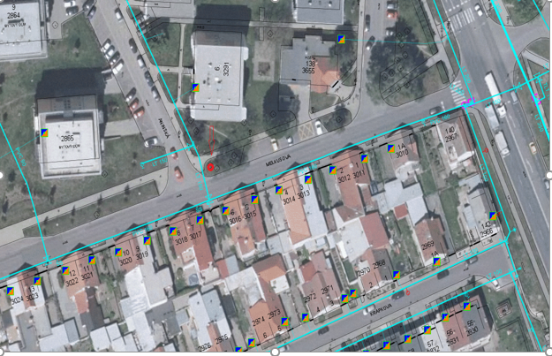Znojmo, Jana Palacha
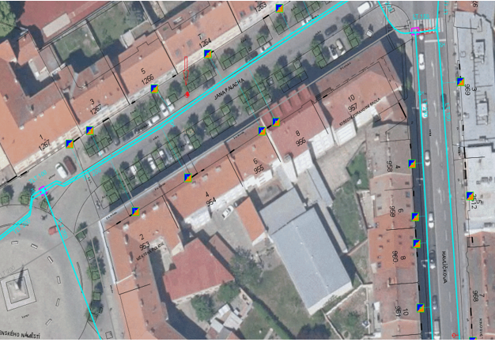
Znojmo, Družstevní
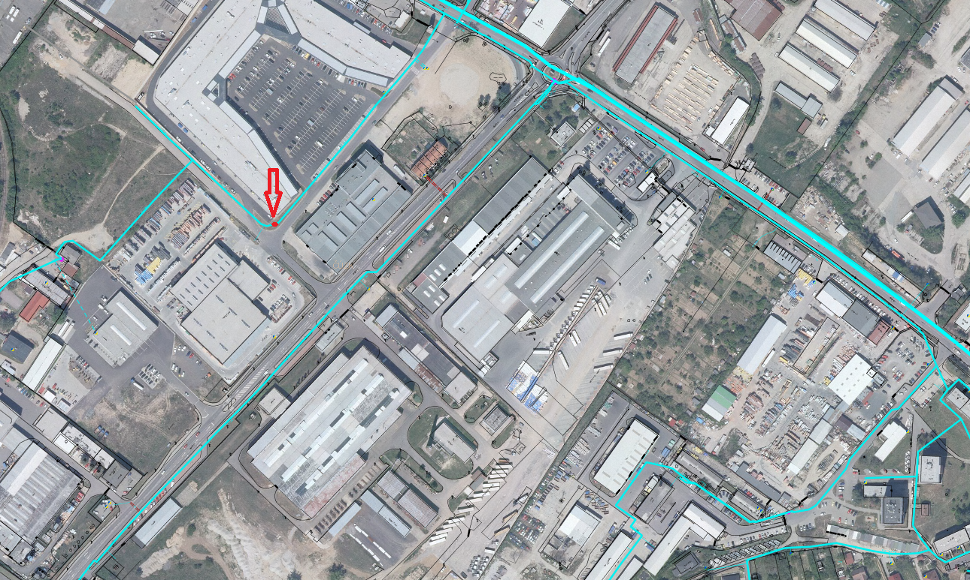

Znojmo, Pazderky
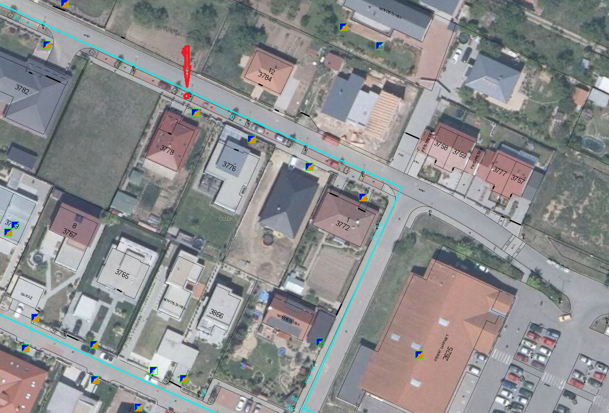

Znojmo – Derflice
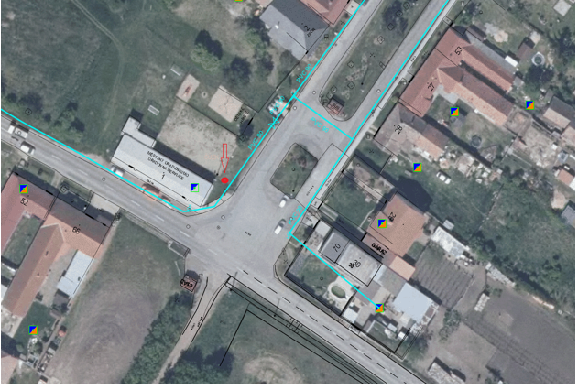

Znojmo – Hradiště
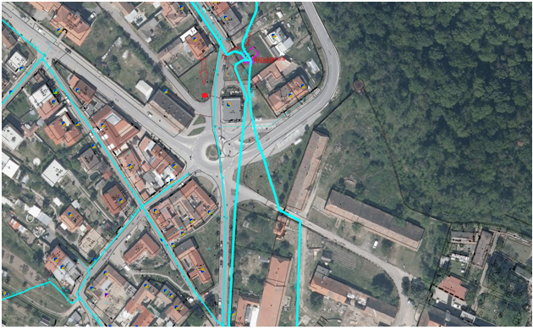

Znojmo – Kasárna
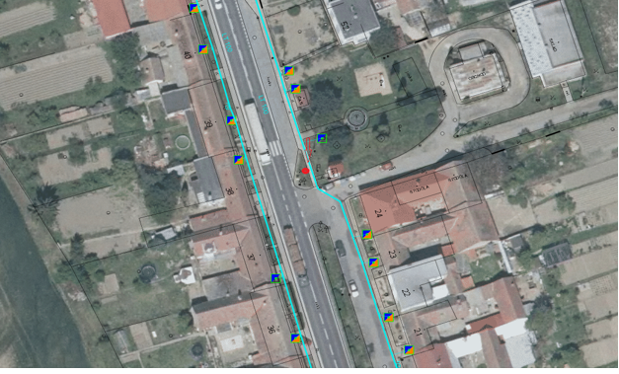

Znojmo – Konice
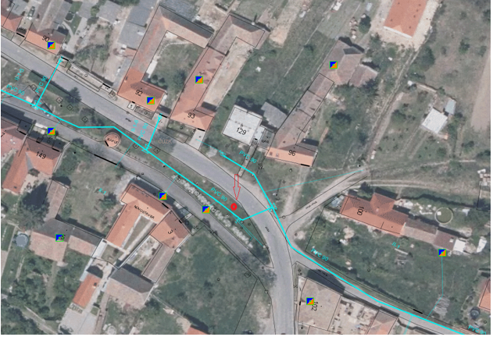

Znojmo – Mramotice
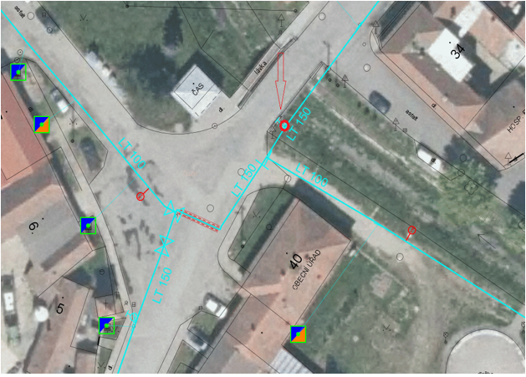

Znojmo – Načeratice
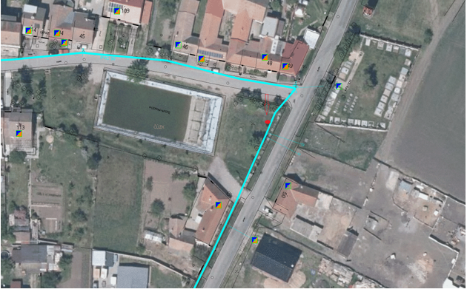

Znojmo – Oblekovice, Oblekovická
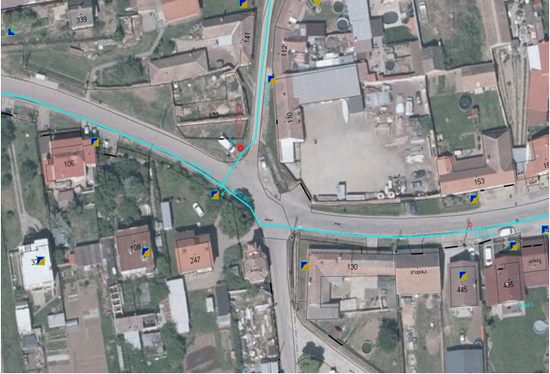

Znojmo – Popice
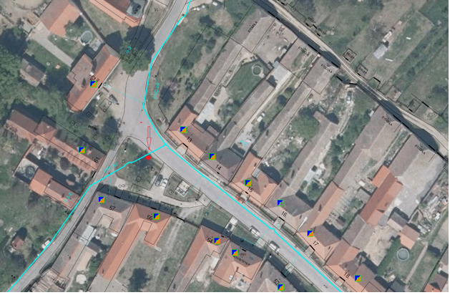
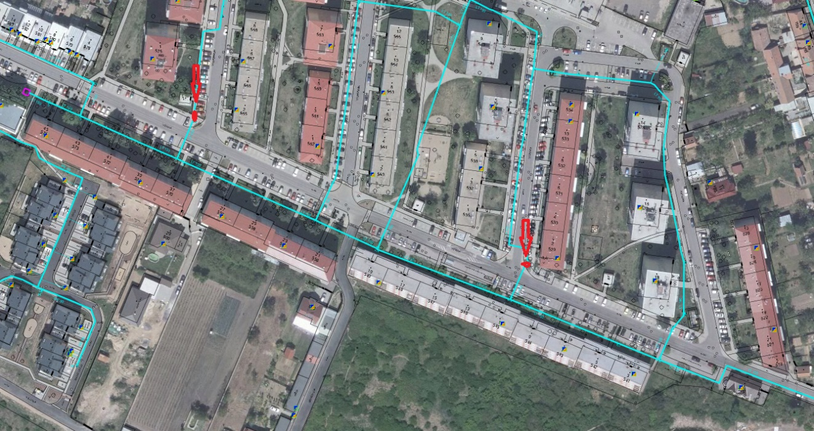
Znojmo – Přímětice, Větrná u č. p. 529/2 a u č. p. 565/2

Znojmo, Pražská 3873/59b, areál HZS JHM
